И.М. Бондарева
5 класс
Русский язык
Дата урока: 27.06.22
Урок 150 Закрепление изученного по теме «Правописание глаголов».
Цель урока: повторить полученные в 5 классе знания по теме.

ХОД УРОКА
- Организационный момент.
Здравствуйте!
Двадцать седьмое июня
Классная работа

- Повторение.

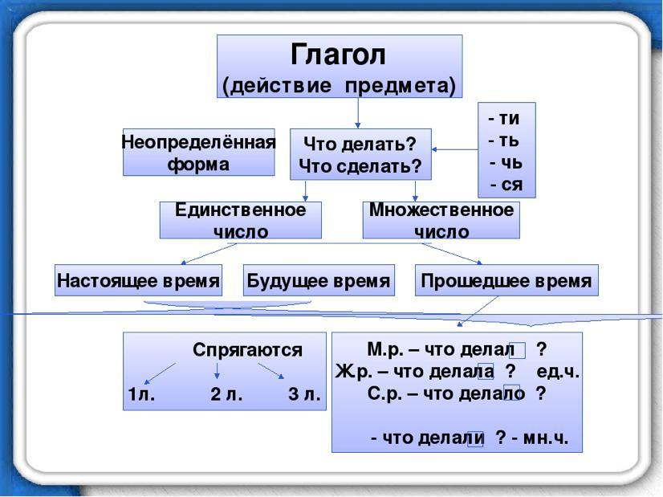
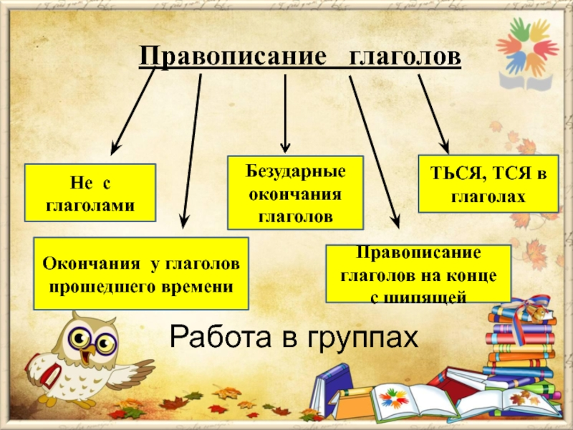
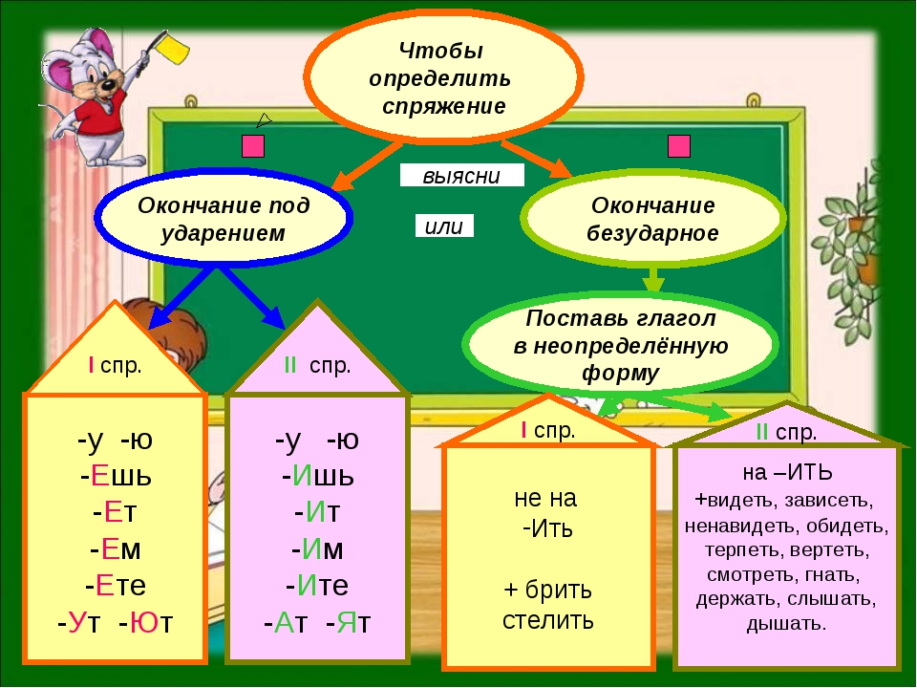

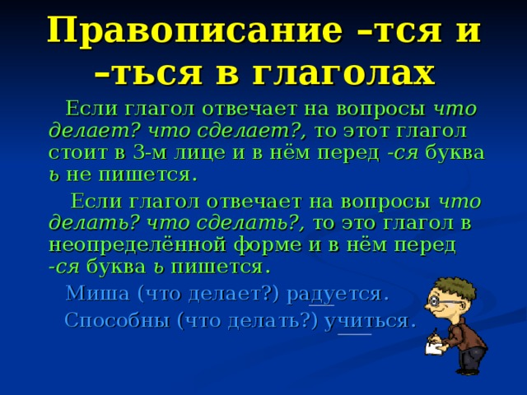
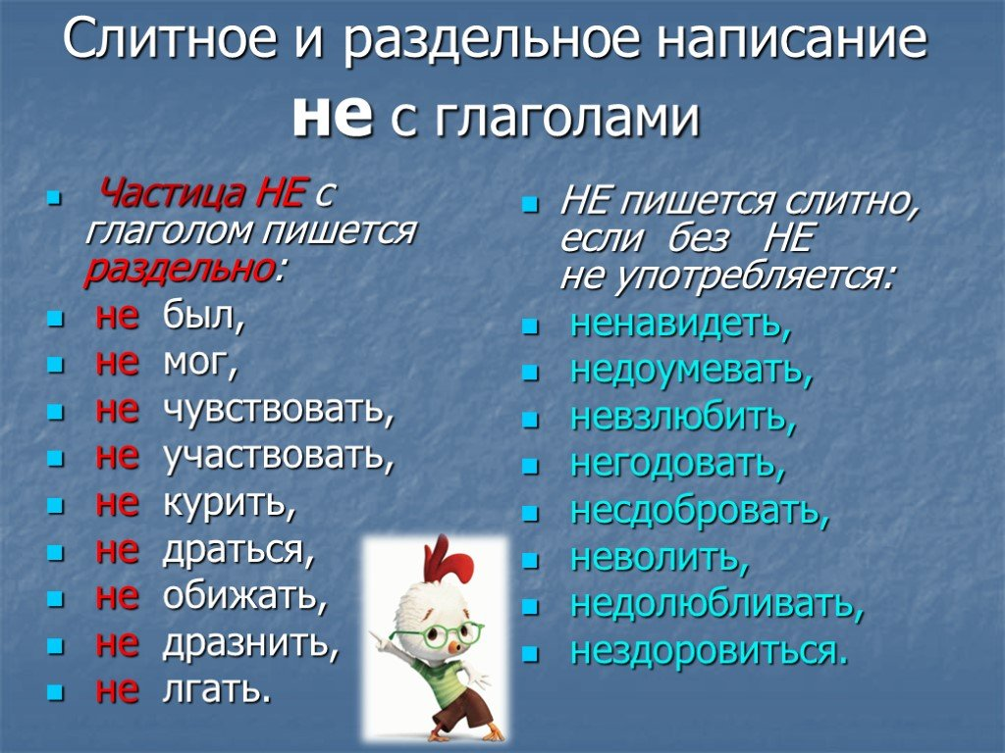

- Задание.

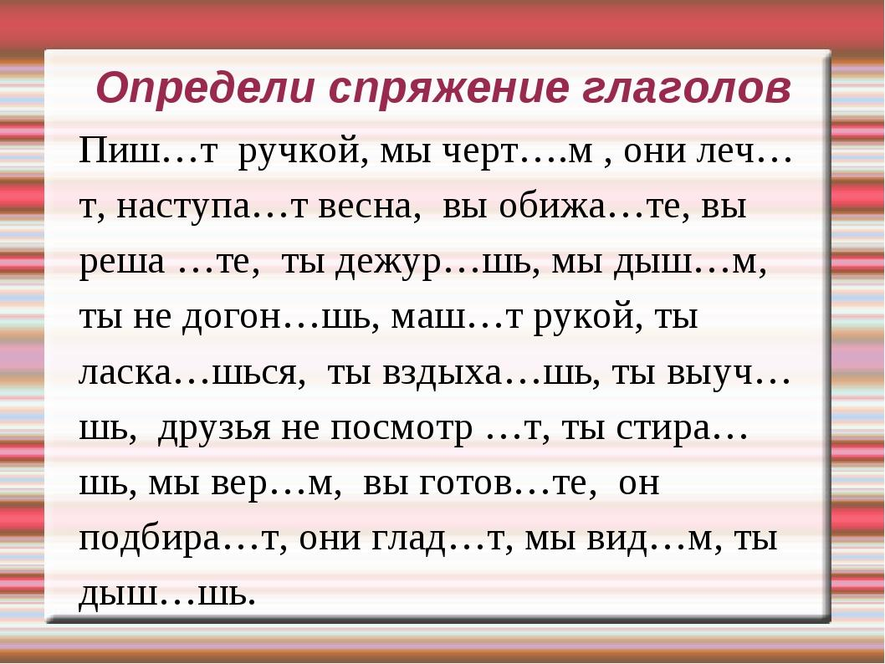

Спасибо за внимание!!!

